Опорный конспект к уроку литературы

Тема «Русский дом: жизнь и судьба – сквозь годы испытаний»
Эпиграф

1.Словарная работа
Мотив –
Житие –
2.Произведения –
И.А. Гончаров. «Обломов».
Л.Н. Толстой. «Война и мир».
А.П. Чехов. «Вишнёвый сад».
В.Г. Распутин. «Изба»

Мотив Дома в русской литературе
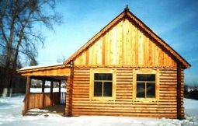

3.Д/З Сочинение-миниатюра. Как через описание дома раскрывается духовный мир Агафьи?

